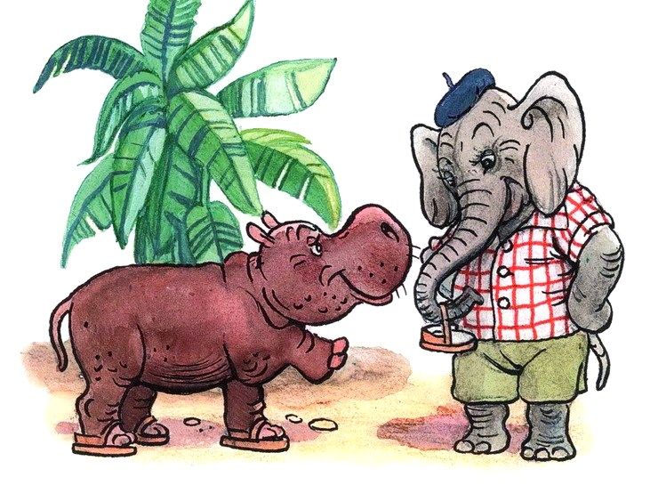
Бегемотику Булочке босолапки купили.На каждую лапу — по босолапке. По новенькой. Со скрипом. И на кожаном ходу. Увидел слонёнок Лус у бегемотика обновку и попросил:— Дай поносить немножко.Снял Булочка свои босолапки и говорит:— Возьми. Походишь-походишь, а потом мне вернёшь.И тогда все звери сказали:— Какой добрый бегемотик!Пришёл к бегемотику тигрёнок Полосатик и тоже попросил:— Дай свои босолапки поносить!— Не дам! — отвечает бегемотик. — Они мне самому нужны.— Я чуточку поношу — и отдам, — настаивал тигрёнок. — Договорились?
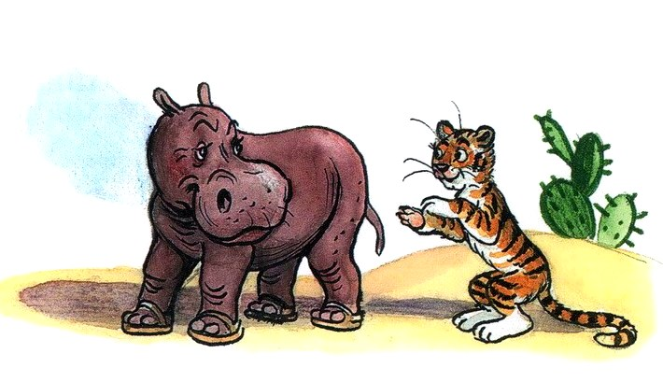— Нет! Не договорились!— А почему же ты слонёнку свои босолапки давал?— Так они мне тесноваты были. А теперь не жмут нисколечко. Слонёнок-то их уже разносил!— Выходит, неправду говорили, будто бы ты добрый. Придётся тебя, Булочка, жадиной называть… — грустно сказал тигрёнок Полосатик.— Не надо меня жадиной называть! — испугался бегемотик. — Лучше походи немножко в моих босолапках — мне совсем не жалко!
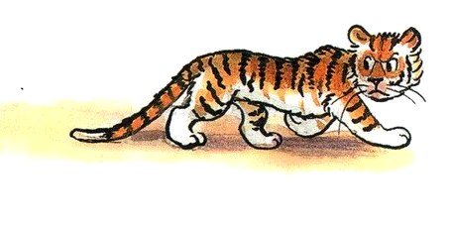
Иллюстрации: В.Сутеев.

